Sur les |  | de
Marie Laure

Projet ACMISA des T SPVL en Enseignement Professionnel avec C. Petitbon Céramiste.

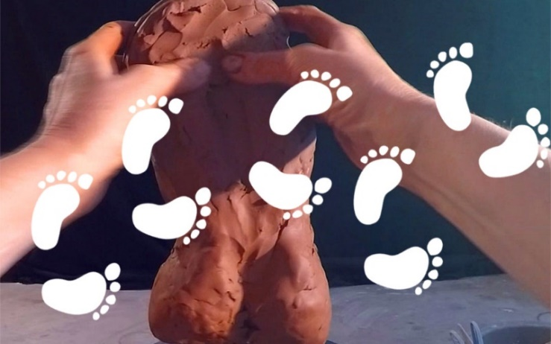 | Projet interdisciplinaire :  Lettre-Histoire, Arts appliqués, Enseignement professionnel, Céramique contemporaine  Genèse du projet :  Livre d’Anthony Doerr :  Toute la lumière que nous ne pouvons voir  Etats-Unis, Prix Pullitzer 2015, finaliste du National Book Awards  France, Prix des lecteurs Domitys 2016,  Choix des libraires 2017
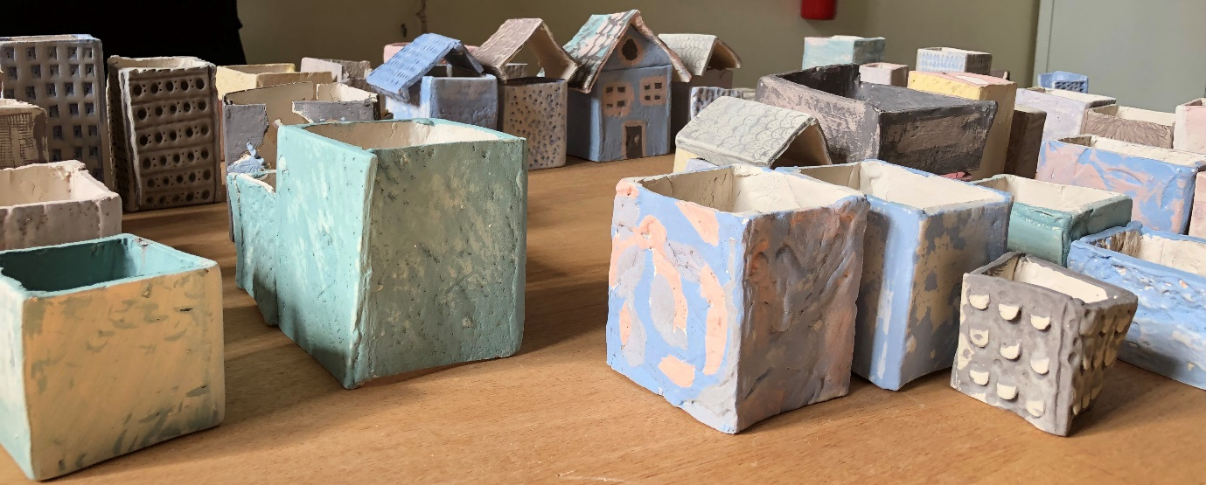

« Sur les pas de Marie laure » a été une autre manière d’aborder la politique de la ville pour les élèves de SPVL (Service de Proximité et de Vie Locale) du Lycée jean Geiler.
Ce projet ACMISA s’inscrivait dans un parcours de formation puisant son origine dans le livre « Toute la lumière que nous ne pouvons voir » d’Anthony Doerr.
Dans l’ouvrage littéraire, Marie-Laure, jeune aveugle est élevée sous l’occupation à Paris par son père, veuf, employé du Muséum d’Histoire Naturelle.
Celui-ci crée pour elle des maquettes en reconstituant fidèlement leur quartier pour l’aider à s’orienter, se déplacer et se repérer dans l’espace.
Sur cette thématique, les terminales SPVL du Lycée Jean Geiler ont travaillé sur des maquettes, sur le concept d’urbanisation et d’espace public.
Ils ont créé des bâtiments collectifs ou pavillonnaires avec des structures valorisant tout particulièrement le sens du toucher.
Une fois le choix du modèle propre à chaque participant arrêté, un prototype papier a été réalisé puis notre céramiste les a guidés pour la réalisation définitive en faïence.
Les façades des bâtiments ont été architecturées avec des techniques de plaques et structurées à partir d’éléments naturels : pierre, végétaux, bois avant d’être mises en couleur et cuites.
En dernière séance les élèves se sont concertés pour assembler et mettre en commun leurs productions en s’inspirant des quartiers de leur quotidien.
Leur choix d’origine concernait un quartier périphérique, puis après différents essais et concertation, ils se sont lancés dans une reconstitution du secteur autour de la place Kléber.
Comme Marie-Laure, la jeune héroïne aveugle du roman, ils ont compté les pas entre les immeubles, les espaces publics et repéré l’implantation des routes.
Ce fût pour les participants :
- Une belle expérience pour appréhender l’urbanisation, l’espace collectif et l’espace privé avec une réelle réflexion personnelle.
- Une première découverte du travail de la terre pour la quasi-totalité des élèves de la section.
- Une plus-value personnelle permettant de développer le sens critique et l’observation sur l’aménagement du territoire.

